Разработка учебной задачи и учебных заданий с опорой на примерную рабочую программу по предмету.
( ФГОС 2021)
Предмет: физика
Класс: 7

Тема урока | Предметные результаты | Метапредметные результаты | Виды деятельности | Учебная задача | Учебные задания
Сила тяжести. Как ее рассчитать? | -распознавать проявление изученных физических явлений в окружающем мире,  -при этом переводить практическую задачу в учебную, выделять существенные признаки;  -формулировать проверяемые предположения, собирать установку из предложенного оборудова-ния,  -записывать ход опыта и формулировать выводы;  -проводить исследование зависимости одной физической ве-личины от другой с использованием прямых измерений. | - выявлять и характеризовать существенные признаки объек-  тов (явлений);  -оценивать на применимость и достоверность информацию, полученную в ходе исследования или эксперимента;  - анализировать, систематизировать и интерпретировать информацию различных видов и форм представления;  - применять различные методы, инструменты и запросы при поиске и отборе информации или данных с учётом предложенной учебной физической задачи. | -Опыт и исследовательская деятельность  -Самостоятельная работа с текстом в учебнике  - Анализ таблиц, графиков, схем  -Выполнение лабораторных и практических работ  - Выполнение упражнений по разграничению понятий Систематизация | Исследование силы тяжести. | 1задание. Фронтальная беседа:  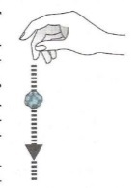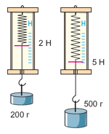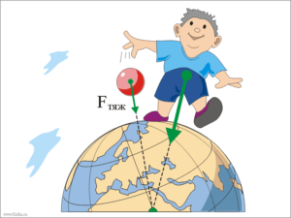  Объясните , что изображено на рис?  2задание. Работа в группах  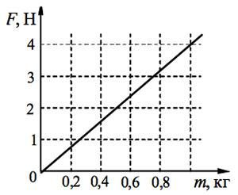  По данному графику определить: с какой по величине силой, тело массой 200 г. притягивается к земле.  3 задание. Составить текст.  Сила тяжести –это_____________  Измерят силу тяжести _________________  Равнодействующая сил, направленных по одной прямой в одну сторону равна _______  Как рассчитать силу тяжести?______________  В ходе анализа составленных текстов класс приходит к выводу о разном подходе решения данной практической задачи. Здесь наблюдается «Ситуация разрыва». Учащиеся предлагают свои способы расчета силы тяжести. Идет выдвижение вариантов формулировки учебной задачи.  4. Исследование  Цель: установить зависимость силы тяжести, действующей на тело, от его массы.  Учащимся предлагается вариант исследования.  Вариант выполнения исследования.  1. Закрепите динамометр в лапке штатива вертикально.  2. К динамометру последовательно подвешивайте один, два, три, четыре груза.  3. Результаты измерений занесите в таблицу.  Число грузов 1 2 3 4  Масса, кг  Сила ₣, Н  4. Результаты представьте графически.  5. Сделайте вывод.  5. Задание. Работа с учебником.  Найти в тексте параграфа учебника значение коэффициента коэффициент пропорциональности g различен для различных широт. Относится к важнейшим физическим величинам.

